计算方法实验

实验一：插值与拟合

姓 名：
学 号：
班 级：
实验地点： 计算机楼304
实验时间： 2020.10
- 实验目的和要求
实验目的：
- 多项式和分段插值多项式各自的优缺点
- 编程实现拉格朗日插值算法，分析实验结果体会高次插值产生的龙格现象
- 理解最小二乘拟合，并编程实现线性拟合，掌握非线性拟合转化为线性拟合的方法
- 运用常用的插值和拟合方法解决实际问题

程序任务：
- 对于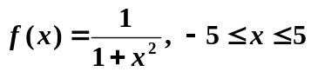
要求选取11个等距插值节点，分别采用拉格朗日插值和分段线性插值，计算x为0.5, 4.5处的函数值并将结果与精确值进行比较。
输入：区间长度，n(即n+1个节点)，预测点
输出：预测点的近似函数值，精确值，及误差
2. 已知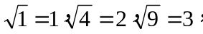用牛顿插值公式求的近似值。
输入：数据点集，预测点。
输出：预测点的近似函数值
- 实验环境和工具
用C++语言实现，Vscode + Dev-c进行代码编写及调试。
- 实验结果
  - 算法流程图
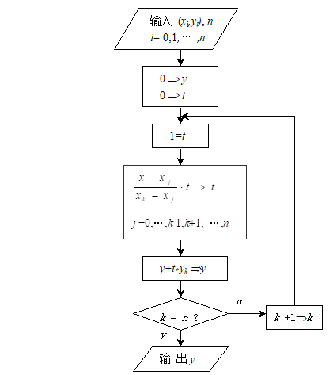
  - 程序核心代码
#include <iostream>
#include <stdio.h>

using namespace std;

//获取函数值
double getY(double x)
{
return (1 / (1 + x * x));
}
//拉格朗日插值多项式的计算
double Lagrange(int n,double x0,double length)
{
//定义需要的变量
int i, j, k;
double t = 0;
double y0 = 0;
double x[n+1], y[n+1];

//迭代进行插值节点的获得
for (i = 0; i <= n; i++)
{
x[i] = -5.0 + i * (length / 10.0);
y[i] = getY(x[i]);
//cout << "("<<x[i]<<","<<y[i]<<")"<<endl;
}

//循环开始插值
for (k = 0; k <= n; k++)
{
t = 1.0;
for (j = 0; j <= n; j++)
{
if(j == k) continue;
t = t * ((x0 - x[j]) / (x[k] - x[j]));
// cout <<"t = "<< t<<endl;
}

y0 = y0 + t * y[k];
}
return y0;
}

//分段线性插值的计算
double Piecewise(int n,double x0,double length)
{
int i, k;
double t = 0;
double y0 = 0;
double x[n+1], y[n+1];

//迭代进行插值节点的获得
for (i = 0; i <= n; i++)
{
x[i] = -5.0 + i * (length / 10.0);
y[i] = getY(x[i]);
//cout << "("<<x[i]<<","<<y[i]<<")"<<endl;
}

for(i = 0;i < n; i++)
{
if(x[i+1] >= x0)
{
k = i;
break;
}
}
// cout << x[i] << endl;

// 核心计算代代码
y0 = y[k]*(x0-x[k+1])/(x[k]-x[k+1]) +y[k+1]*(x0-x[k])/(x[k+1]-x[k]);

return y0;
}

//牛顿插值法进行计算 ：： 第二题
void Newton()
{
int i;
double x0,y0 = 0;
double x[3],y[3];
double f0;
double f1[2];
double f2;

//进行插值点的读取
cout << "please input 3 point:" <<endl;
for(i = 0; i < 3;i++)
{
cout <<"x:";
cin >> x[i];
cout <<"y:";
cin >> y[i];
}

//获得预测点
cout << "please input x:" <<endl;
cin >> x0;

//二次牛顿迭代的公式
f0 = y[0];
f1[0] = (y[1]-y[0]) / (x[1]-x[0]);
f1[1] = (y[2]-y[1]) / (x[2]-x[1]);
f2 = (f1[0] - f1[1])/ (x[0]-x[2]);
y0 = f0 + f1[0]*(x0-x[0]) +f2 *(x0-x[0])*(x0-x[1]);

cout << "第二题Newton插值：" << endl;
cout <<"根号下"<<x0<<"的估计值为："<<y0<<endl;
}

//main函数的开始
int main(void)
{
double x0[2],y0[2];
double L[2],P[2];
double length;
double t = 0;
int n, i;

//第一提的提示输入：
cout << "please input n:" << endl;
cin >> n;
cout << "please input first x0:" << endl;
cin >> x0[0];
cout << "please input second x0:" << endl;
cin >> x0[1];
cout << "please input length:" << endl;
cin >> length;

//循环获得拉格朗日和分段插值的值
for(i = 0;i < 2; i++)
{
L[i] = Lagrange(n,x0[i],length);
}
for(i = 0;i < 2; i++)
{
P[i] = Piecewise(n,x0[i],length);
}

cout << "第一题插值：" << endl;
cout << "X \t\t Y(精确)\t\ty(拉格朗日)\t\ty(分段线性)\t\t误差(拉)\t\t误差(分)" << endl;
for(i = 0;i < 2; i++)
{
y0[i] = getY(x0[i]);
cout <<x0[i]<<"\t\t"<<y0[i]<<"\t\t"<<L[i]<<"\t\t"<<P[i]<<"\t\t"<<y0[i]-L[i]<<"\t\t"<<y0[i]-P[i]<<endl;
}

system("pause");
//进行第二题牛顿插值的计算
Newton();

return 0;
}
  - 运行结果
第一题部分：
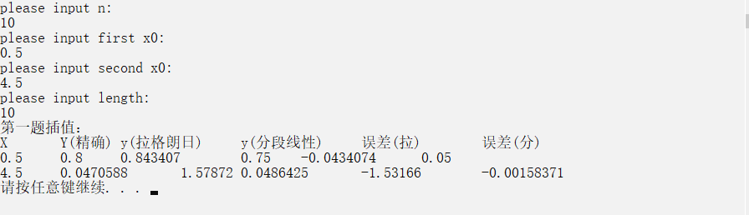
第二题部分：
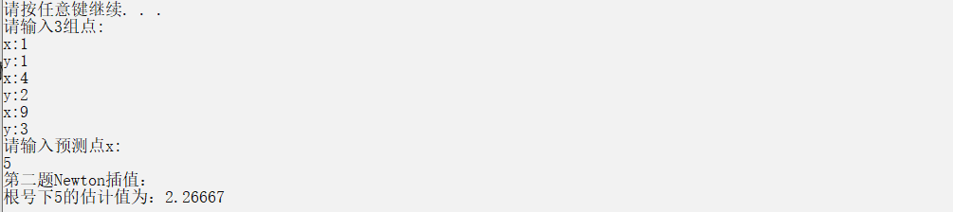
  - 运行结果分析
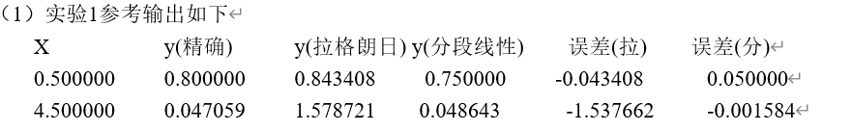
根据实验参考输出进行对比，实验数据基本一致，可以认为达到目标。
第二题并未提供参考数值，在此根据实际数值和参考精度认为基本符合要求。

- 实验心得
- 学会了拉格朗日和分段插值多项式的代码如何书写，并且思考作为程序，和书写为数学公式的情况在什么地方需要进行优化和改进。
- 较为熟练的使用了c++的代码，在数学公式的迭代上花费了一定的功夫，更加深入的了解了如何在实验中运用数学函数和循环结构。
- 可以较为清晰的看到实际的应用程序在运行算法时的空间和时间复杂度。更好的了解算法的优缺点和难度。

